校团委网站投稿须知
根据学校相关要求，校团委网站进行了改版升级，原新闻投稿网址（http://172.31.2.150/book/）以及原河南大学团委网站（http://172.31.2.150）不再使用，以后投稿可以直接在官网进行在线投稿。
网址：http://tw.henu.edu.cn/
进入网页之后再页面底端有“在线投稿”
进入之后完善投稿信息
要求：1、新闻内容必须与团学工作有关，与青年学生生活直接挂钩，其余新闻如学院党务、工会、讲座等不予采用，请直接投稿到相关网站。
- 字体微软雅黑，字号16号，首行缩进两个字符，新闻必须有图片图片位置居中、图片大小为500Kb到1Mb，544*388、图片不要超过三张，默认文章中第一张图片为该新闻封面图片
- 正文内容要求大家直接编辑文字，图片可以在下面添加附件里面上传，可多次点击添加附件上传多张图片。如有特别需要，可以直接联系校团委宣传部王苒儒老师，办公室联系电话25557263.
- 各单位应注重新闻质量，相关负责人务必在投稿前对新闻稿进行审核修改后方可投稿。尤其是有关参与活动领导、老师职务、姓名等，应核实准确无误。
- 发送的投稿需经过团委老师的审核
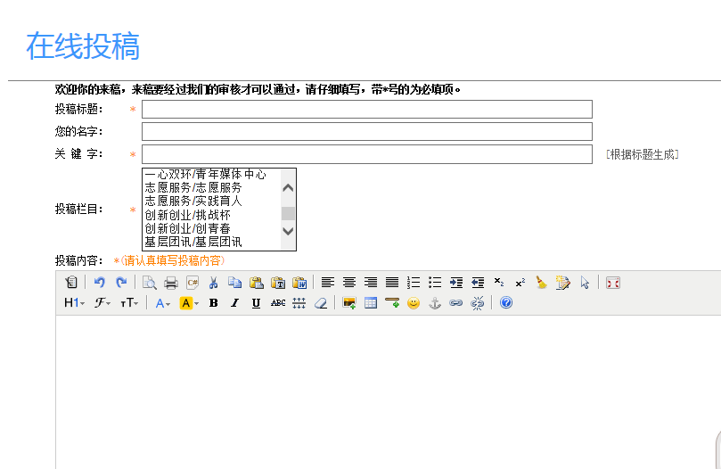
注：投稿栏目填写 一心双环/青年媒体中心——有关青媒投稿
一心双环/校学生会——有关校学生会投稿
一心双环/研究生会——有关研究生会投稿
一心双环/学生社团联合——有关社联投稿
一心双环/青年志愿者协会——有关校青协投稿
志愿服务/志愿服务——有关各院以及校青协的志愿者投稿
志愿服务/实践育人——有关暑期社会实践投稿（三下乡）
创新创业/挑战杯——有关“挑战杯”全国大学生课外学术科技作品竞赛（大挑）投稿
创新创业/创青春——有关中国大学生创业计划竞赛（小挑）投稿
团青动态——有关各院团委活动投稿投稿
若投稿新闻的栏目有重合，可每个栏目投一次

